1. 安装 Ruby

文件下载地址：<https://rubyinstaller.org/downloads/>

参考菜鸟教程：<http://www.runoob.com/ruby/ruby-installation-windows.html>

主要注意的问题是 Ruby 版本与下面要安装的 Devkit 的版本要适应。

尽量选择 WITHOUT DEVKIT ，因为我在安装的时候，安装了 WITH DEVKIT 版本的好像在博客搭建过程中使用不了。

Ruby 下载界面

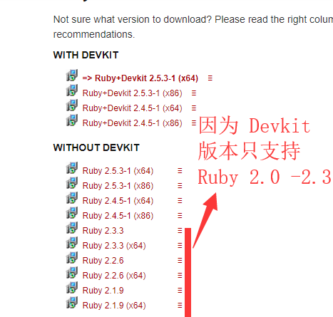

DEVKIT 下载界面

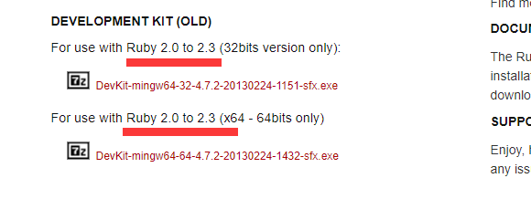

1. 安装 DEVKIT

解压到 C:/Devkit （随意，你知道的地方就行）

进行初始化

在Deckit解压目录运行cmd，执行ruby dk.rb init，初始化成功后，Devkit目录下将出现config.yml文件，打开，最后有一句- D:\Ruby22-x64（这里是Ruby的安装目录），如没有，则手动添加。回到cmd窗口，继续执行ruby dk.rb install，顺利结束后，则Devkit配置完成。

1. 安装 Jekyll

因为我们是在 Github 上搭建博客，要显示效果，你需要 Push 到 Github 上才能显示效果。Jekyll 主要的功能就是可以在本地实时显示你的博客，仅此而已。

安装：

用 Ruby 安装 Jekyll 使用命令

gem install jekyll 安装 jekyll 用 jekyll -v 查看是否安装完成

1. 安装 bundler

$ gem install bundler

$ bundle install

1. 安装其他

安装 Pygments

安装 Python

安装 ‘Easy Install’

安装 Pygments

因为其他环境在我的电脑之前已经搭建了，这边可以参考：<https://blog.csdn.net/rainloving/article/details/45745491>

1. 启动 Jekyll

以上都安装完毕后，就可以启动 Jekyll

Jekyll 的官方文档中介绍了一个建议 blog （https://jekyllrb.com/docs/）搭建的程序代码：

jekyll new myblog # 新建一个博客

cd myblog # 定位到此目录

jekyll serve # 启动 Jekyll

这里讲一下这里可能出现的问题：

首先是运行 jekyll serve 时会出现以下错误

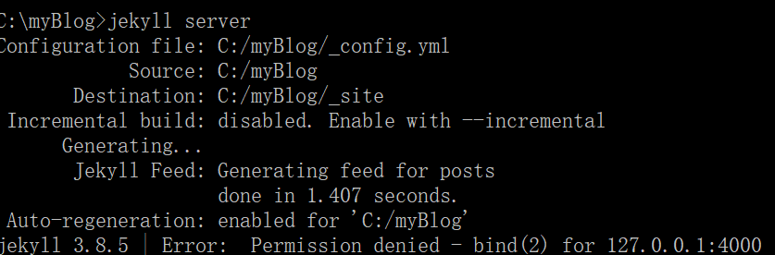

这个错误是因为 Jekyll 默认以 4000 端口打开博客，但是有后台程序被占用了。

解决办法：输入命令 netstat -ano 查看计算机端口被占用情况

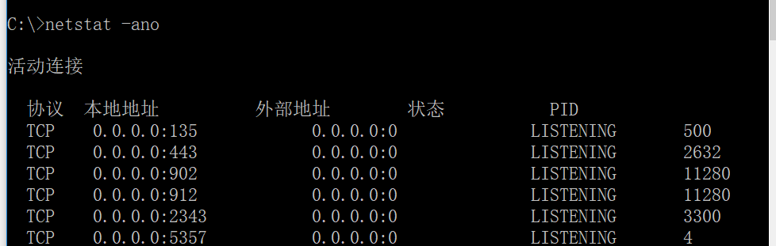

或者直接查看 4000 端口 使用netstat - aon | findstr "400"

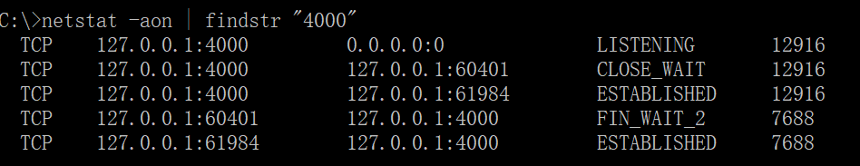

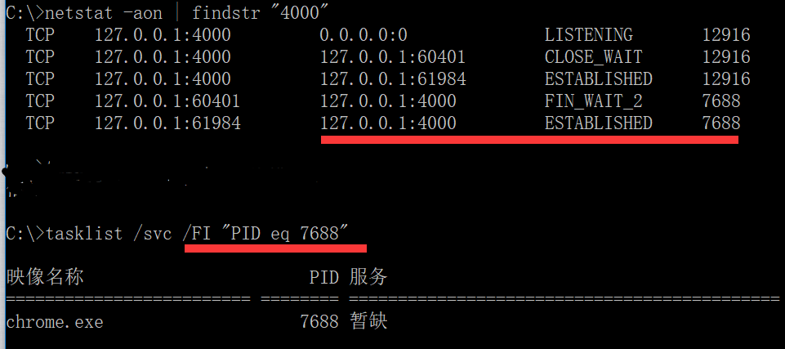

发现是 chrome 占用了，我们可以关闭这个服务，当然也可以在启动jekyll服务的时候指定端口号，如下：

jekyll serve --port 3000 # 建议使用这个

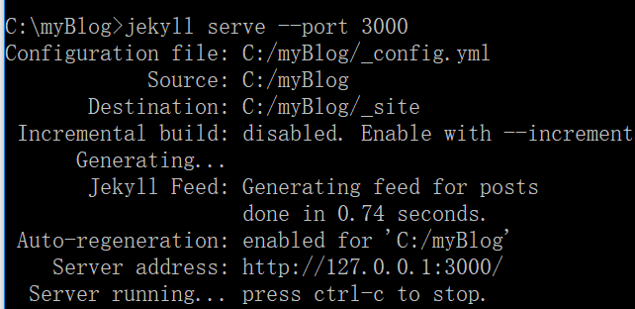

然后在浏览器中输入 <http://127.0.0.1:300> 就可以运行博客了。

Jekyll serve –-port 3000 –-watch # 注意是两个横杠， --watch 的意思是你修改你的博客后刷新一下网页也就跟着更新。

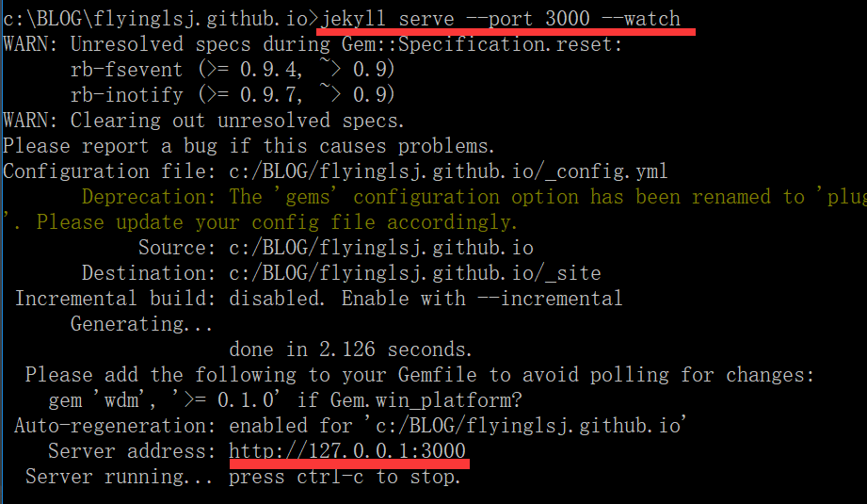

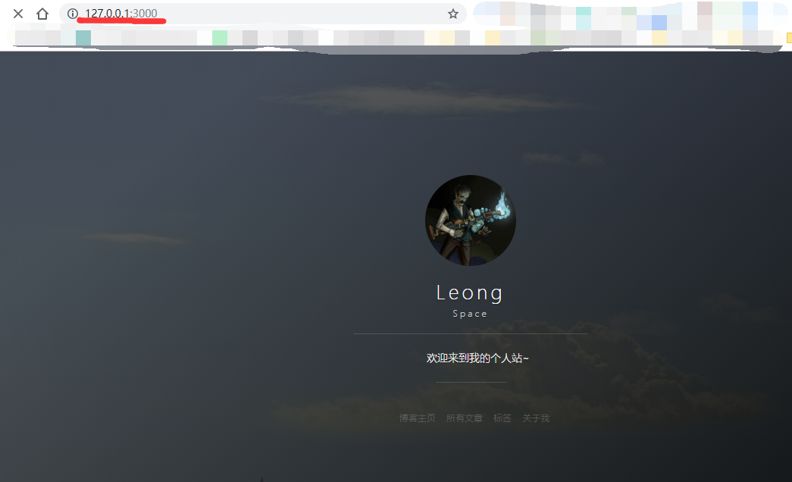

1. Github Page 配置

注册 Github 账号

建仓库，用来存博客内容

参考这里：<https://zhuanlan.zhihu.com/p/28321740>

注意的地方：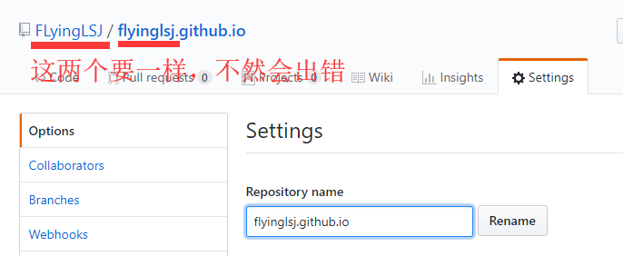

1. 选择模板：

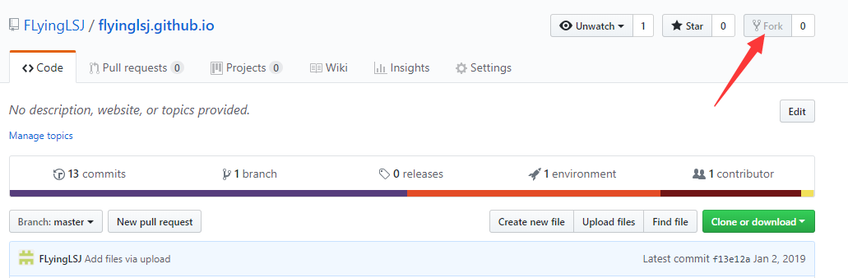

你可以 fork 我使用的模板。或者到原作者的 Github fork 也行https://github.com/leopardpan/leopardpan.github.io/

1. 更新与使用

下载一个 github 界面版，在 <https://zhuanlan.zhihu.com/p/28321740> 也介绍了。

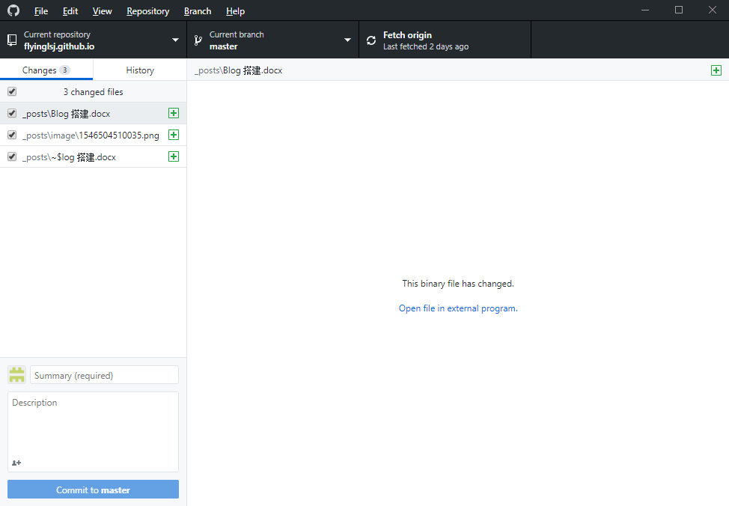

1. 博客文件目录简单介绍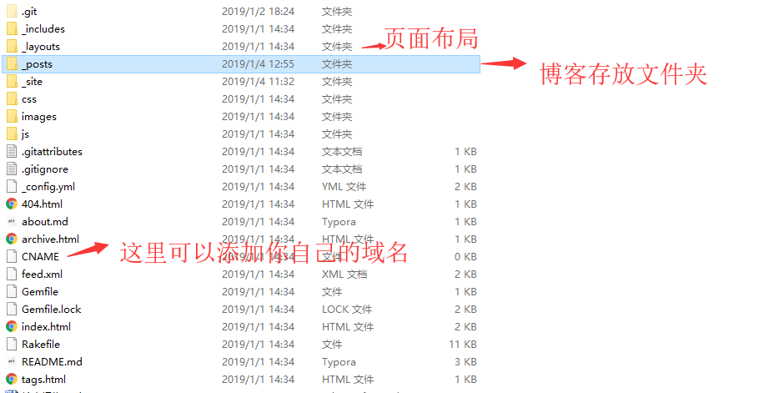
2. 其他问题

当你把 blog push 到 Github 上时，有可能会出现以下问题

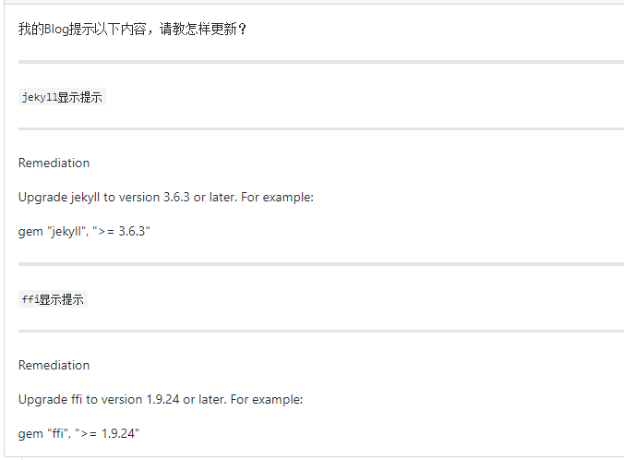

这是因为 Jekyll 和 ffi 与 Github page 版本不匹配的原因，这是你要对你的本地环境进行更新。输入代码进行更新即可

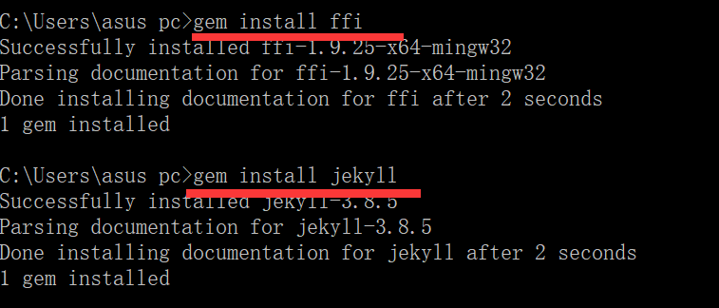

参考资料：

Windows 上安装 Jekyll <https://blog.csdn.net/rainloving/article/details/45745491>

及以上所借鉴的文章